江门市市场监督管理局

关于举办医疗器械生产企业疫情防控
暨质量管理线上培训会的通知

江门市各医疗器械生产企业：
为贯彻落实市委、市政府有关疫情防控和安全防范的工作要求，持续做好医疗器械生产企业疫情防控和安全生产工作，规范企业质量管理，市市场监管局定于2022年9月26日举办医疗器械生产企业疫情防控暨质量管理线上培训会。现将有关事项通知如下：
一、培训会参加对象
全市各医疗器械生产企业负责人、管理者代表及质量管理人员。
二、培训会时间
2022年9月26日（周一）下午15：00至17：00。
三、培训会内容
（一）全市医疗器械生产企业集中提醒谈话（产品质量与疫情防控提醒告诫）。
（二）通报本年度市医疗器械企业疫情防控工作专班督导检查、全市医疗器械生产企业产品抽检、全市医用防疫物资生产企业飞行检查等工作情况，并针对存在问题提出意见建议。
（三）《新型冠状病毒肺炎防控方案（第九版）》《关于进一步优化进口物品新冠肺炎疫情防控工作的通知》《广东省进境邮件快件疫情防控工作指引（第三版）》培训。
四、其他事项
（一）请全市各医疗器械生产企业积极组织相关人员参加。企业应安排负责人或管理者代表参会，如无法参会，请安排人代会并于会后1日内向市市场监管局医疗器械科提交《授权委托书》。
（二）请各企业参会人员提前15分钟进入腾讯会议并完成签到；进入会议后统一修改备注名称，格式：“企业名称+姓名”。
（三）各企业请于会后1日向市市场监管局医疗器械科提交企业签名盖章的《全市医疗器械企业产品质量与疫情防控提醒告诫书》原件。
（四）参加培训会方式：腾讯会议app，会议号：726-290-016，会议密码：0926。
联系人：陈必恬、蔡素瑜，联系电话：3168739，地址：江门市东华二路7号。

附件：1．培训会登录二维码
2．全市医疗器械企业产品质量与疫情防控提醒
告诫书

江门市市场监督管理局
2022年9月22日
公开方式：主动公开
附件1
培训会登录二维码

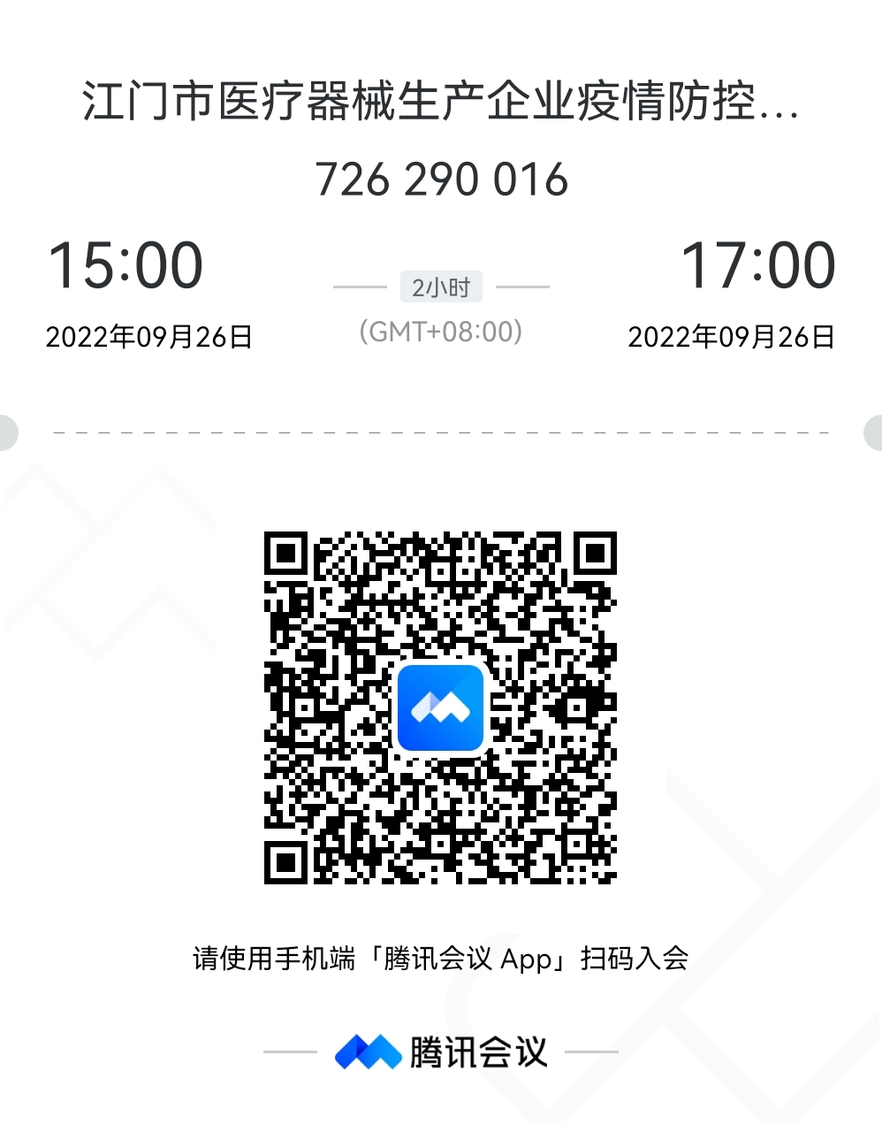

附件2
全市医疗器械企业产品质量与疫情防控
提醒告诫书

全市医疗器械生产经营使用单位：
当前，全市疫情防控形势复杂，疫情防控工作正处于最关键的时期和最吃劲的阶段。为深入贯彻习近平总书记关于疫情防控工作的重要指示精神，按照国务院联防联控机制和省市疫情防控工作部署要求，确保疫情防控期间全市医疗器械生产经营使用行为规范有序，切实保障人民群众身体健康和用械安全，市市场监管局现向全市医疗器械生产、经营、使用单位提醒告诫如下：
一、认真学习贯彻《医疗器械监督管理条例》《医疗器械生产监督管理办法》《医疗器械经营监督管理办法》《医疗器械使用质量监督管理办法》《医疗器械网络销售监督管理办法》《广东省工业企业加强疫情防控工作指引（第二版）》《江门市进一步强化工业企业疫情防控和安全生产工作指引》等法律法规和政策文件，熟悉国家对医疗器械生产、经营、使用活动的相关规定，牢固树立企业是医疗器械产品质量安全以及疫情防控第一责任人的意识。
二、严格执行《医疗器械生产质量管理规范》及相关配套规章要求，医疗器械生产企业要依法依规开展生产活动。严格落实医疗器械注册人和备案人制度。建立完善进货查验、生产管理、检验规程、库房管理及产品销售等质量生产记录，保持医疗器械质量管理体系有效运转。记录内容要真实、准确、有效、完整，原料和成品去向可追溯。出厂产品要严格遵守法律、法规、规章、强制性标准和医疗器械生产质量管理规范要求，第一时间对不合格产品进行处置和召回。主动排查并消除产品质量安全风险隐患。
三、严格执行《医疗器械经营质量管理规范》、《医疗器械网络销售监督管理办法》及相关配套规章要求。医疗器械经营企业要加强仓储和运输管理，建立覆盖采购、验收、贮存、销售、运输、售后服务等全过程的质量管理制度和质量控制措施，并做好相关记录，保证经营条件和经营活动持续符合要求。要从具有合法资质的医疗器械注册人、备案人、经营企业购进医疗器械，严格控制采购和销售环节的资质审核，确保医疗器械的合法流通。要建立完善进货查验、销售环节记录，保证产品可追溯。严格执行低温、冷藏医疗器械的储运要求，确保产品运输质量。
各企业责任人必须清晰法律责任，履行自己的法律义务，增强法治意识，充分认识保障医疗器械质量安全、提高企业整体质量管理水平的重要意义，认真落实企业产品质量与疫情防控主体责任，持续做好疫情防控用医疗器械产品质量保障和供应保障工作，维护良好的市场秩序，对违反法律法规造成质量和安全隐患的，江门市各级市场监管部门将依法依规从严处理。

